Laboratory work #12

ИССЛЕДОВАНИЕ АНАЛОГОВЫХ КОМПАРАТОРОВ
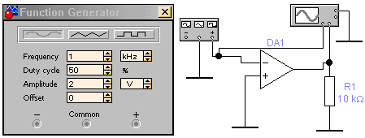
Эксперимент 1.
Исследование характеристик детектора нулевого уровня с подачей сигнала на неинвертирующий вход ОУ
Соберите схему, изображенную на рис. 11.1. Включите схему. Зарисуйте осциллограммы входного и выходного сигналов. Определите пороговое значение входного напряжения U_{вх}.
Исследование характеристик детектора нулевого уровня с подачей сигнала на неинвертирующий вход ОУ
Осциллограммы
Пороговое напряжение U_{П} =

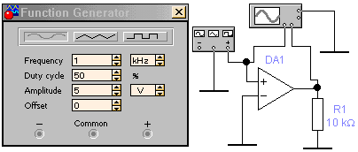
Эксперимент 2. Исследование характеристик детектора нулевого уровня с подачей сигнала на инвертирующий вход ОУ
Соберите схему, изображенную на рис. 11.2. Включите схему. Зарисуйте осциллограммы входного и выходного сигналов. Определите пороговое значение входного напряжения U_{вх}.
Исследование характеристик детектора нулевого уровня с подачей сигнала на инвертирующий вход ОУ
Осциллограммы
Пороговое напряжение U_{П} =
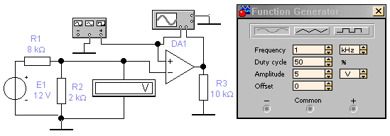
Эксперимент 3. Исследование характеристик компаратора с положительным опорным напряжением
Соберите схему, изображенную на рис. 11.3. Включите схему. Зарисуйте осциллограммы входного и выходного сигналов. Определите пороговое значение входного напряжения U_{вх}.
Осциллограммы
Пороговое напряжение U_{П} =

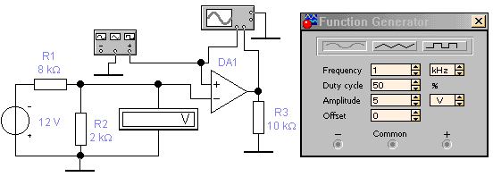
Эксперимент 4. Исследование характеристик компаратора с отрицательным опорным напряжением
Соберите схему, изображенную на рис. 11.4. Включите схему. Зарисуйте осциллограммы входного и выходного сигналов. Определите пороговое значение входного напряжения U_{вх}.
Исследование характеристик компаратора с отрицательным опорным напряжением
Осциллограммы
Пороговое напряжение U_{П} =

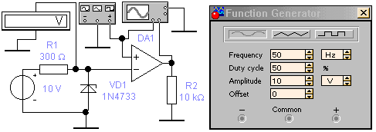
Эксперимент 5. Исследование характеристик компаратора с опорным напряжением, задаваемым стабилитроном
Соберите схему, изображенную на рис. 11.5. Включите схему. Зарисуйте осциллограммы входного и выходного сигналов. Определите пороговое значение входного напряжения U_{вх} и сравните его с напряженней стабилизации стабилитрона.
Исследование характеристик компаратора с опорным напряжением, задаваемым стабилитроном
Осциллограммы
Пороговое напряжение U_{П} =

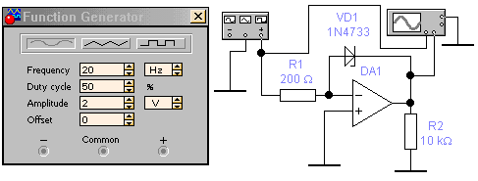
Эксперимент 6. Исследование характеристик компаратора с фиксацией выходного напряжения
а) Соберите схему, изображенную на рис.11.6. Включите схему. Зарисуйте полученные осциллограммы входного и выходного напряжения. По осциллограммам определите уровни выходного напряжения и пороговое напряжение.
а) При прямом включении стабилитрона
Осциллограммы
Уровни выходного напряжения, В
Пороговое напряжение U_{П} =
б) В схеме рис.11.6 измените направление включения стабилитрона на обратное. Включите схему. Повторите операции п. а).
Исследование характеристик компаратора с фиксацией выходного напряжения
б) При обратном включении стабилитрона
Осциллограммы
Уровни выходного напряжения, В
Пороговое напряжение U_{П} =
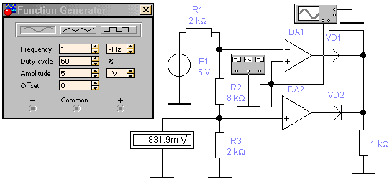
Эксперимент 7. Исследование характеристик компаратора с фиксированном зоной входного напряжения
Соберите схему, изображенную на рис.11.7. Включите схему. Зарисуйте полученные осциллограммы входного и выходного напряжений. Определите пороговые напряжения U_{нижн} и U_{верхн}.
Осциллограммы
Верхний уровень порогового напряжения U_{ВЕРХН}, В
Нижний уровень порогового напряжения U_{НИЖН}, В

